

Информационная карта участника

Фестиваля педагогического мастерства-2022

Фестиваль педагогического мастерства — 2022

**Номинация**

**«Лучший воспитатель»**

**Крюкова Елена Вячеславовна**

**МКДОУ Детский сад № 1 «Солнышко»**



Заявка участника Фестиваля

Муниципальное казенное дошкольное образовательное учреждение

Детский сад № 1 «Солнышко», с. Альменево

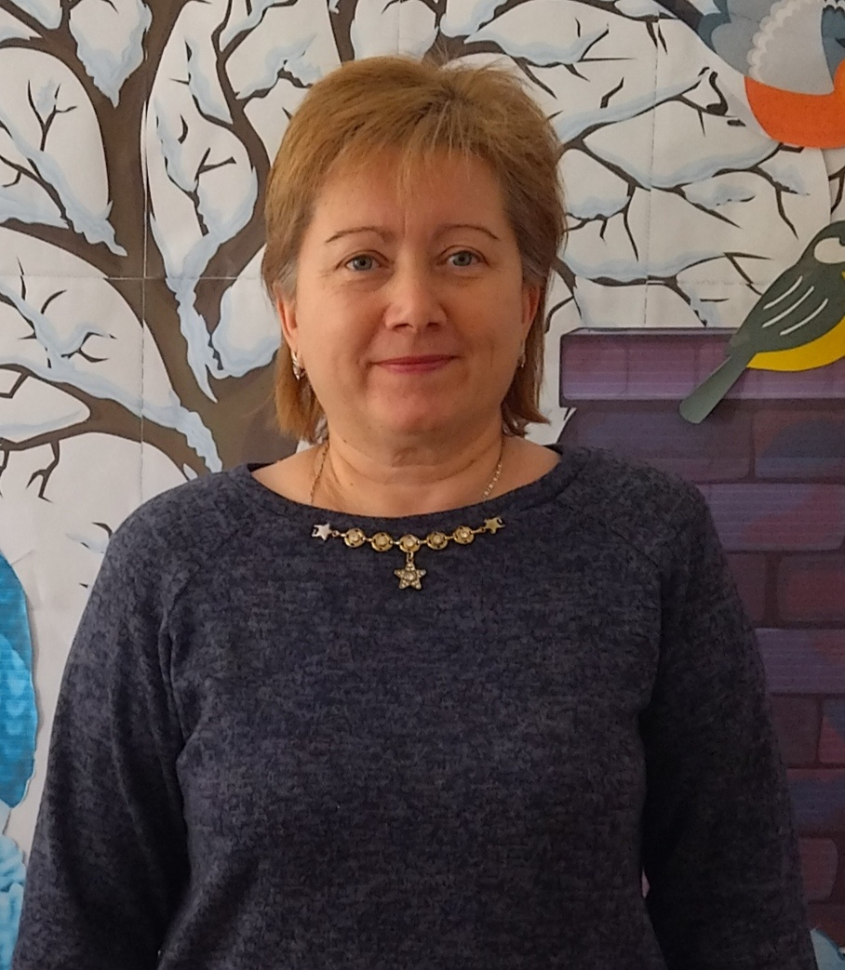

Крюкова Елена Вячеславовна

воспитатель старшей – подготовительной группы

Тема «Экологическое воспитание детей дошкольного возраста»

2022 год

Заявка участника Фестиваля

В Оргкомитет районного конкурса

«Фестиваль педагогического мастерства – 2022»

Заявка

Я,Крюкова Елена Вячеславовна, 08.06.1970 г. рождения,________________

(фамилия, имя, отчество (полностью), год рождения)

среднее специальное, воспитатель МКДОУ Детский сад № 1 «Солнышко»,

(образование, место работы)

категории нет______________________________________________

(квалификационная категория)

прошу включить меня в состав участников районного конкурса «Фестиваль

педагогического мастерства – 2022» в номинации «Лучший воспитатель»

(указать номинацию)

Ссылка на интернет-ресурс с размещенными материалами: <http://dsadsolnishko.esy.es/>

Подпись ____________ __Крюкова Е. В.____________

(фамилия, имя, отчество)

Представление

В Оргкомитет районного конкурса

«Фестиваль педагогического мастерства – 2022»

Представление

Муниципальное казенное дошкольное образовательное учреждение____

«Детский сад № 1 «Солнышко»______________________

(полное наименование направляющей организации)

выдвигает Крюкову Елену Вячеславовну воспитателя_______________

(фамилия, имя, отчество участника конкурса)

МКДОУ Детский сад № 1 «Солнышко»________________________________

(занимаемая должность и место работы участника конкурса)

на участие в районном конкурсе «Фестиваль педагогического мастерства –

2022» в номинации «Лучший воспитатель»_________________________

Руководитель организации___________ __Сабитова А. Ф.____

(подпись) (фамилия, имя, отчество)

М.П.

|  |  |
| --- | --- |
|  | **Информационная карта участника Фестиваля**  **педагогического мастерства – 2022**  Крюкова |
| |  | | --- | | (фамилия)  Елена Вячеславовна | | (имя, отчество)  «Лучший воспитатель» |   (заявленная номинация) |

|  |  |
| --- | --- |
| **1. Общие сведения** | |
| Район | Альменевский |
| Населенный пункт | с. Альменево |
| Дата рождения (день, месяц, год) | 08.06.1970 |
| Ссылка на страницу Интернет-ресурса | <http://dsadsolnishko.esy.es/> |
| **2. Работа** | |
| Место работы (наименование образовательного учреждения в соответствии с уставом) | Муниципальное казенное дошкольное образовательное учреждение «Детский сад № 1 «Солнышко» |
| Занимаемая должность | воспитатель |
| Преподаваемые предметы | - |
| По каким образовательным программам и учебникам работает участник | Примерная общеобразовательная программа дошкольного образования «От рождения до школы» под ред. Н. Е. Вераксы, Т. С. Комаровой, Э. М. Дорофеевой |
| Классное руководство в настоящее время, в каком классе | - |
| Общий трудовой и педагогический стаж (полных лет на момент заполнения анкеты) | 20/8 |
| Квалификационная категория | - |
| Почетные звания и награды | - |
| *Послужной список (места и сроки работы за последние 10 лет)* [1] | *-* |
| *Преподавательская деятельность по совместительству (место работы и занимаемая должность)* | - |
| **3. Образование** | |
| Название и год окончания учреждения профессионального образования | Курганское педагогическое училище, 1989 |
| Специальность, квалификация по диплому | Дошкольное образование/воспитатель детского сада |
| Дополнительное профессиональное образование за последние три года (наименования образовательных программ, модулей, стажировок и т. п., места и сроки их получения) | - |
| **4. Общественная деятельность** | |
| Участие в общественных организациях (наименование, направление деятельности и дата вступления) | - |
| Участие в деятельности управляющего (школьного) совета | - |
| Участие в профсоюзной деятельности | - |
| **5. Семья** | |
| Семейное положение | замужем |
| Дети (имена и возраст) | Сын Владислав - 29 лет  Дочь Анастасия - 24 года  Сын Денис -23 года  Сын Владимир -21 год  Опекаемая дочь Алина - 6 лет. |
| **6. Досуг** | |
| Хобби | вязание |
| Спортивные увлечения | коньки |
| **7. Контакты** | |
| Рабочий адрес с индексом | 641130, Курганская обл., Альменевский район, с. Альменево, ул. Ленина, 137 |
| Домашний адрес с индексом | 641130, Курганская обл., Альменевский район, с. Альменево, ул. Кирова, 173 |
| Рабочий телефон с кодом | 8 (35242)9-91-82 |
| Домашний телефон с кодом | - |
| Мобильный телефон | 89058538151 |
| Факс | - |
| Рабочая электронная почта | <http://dsadsolnishko.esy.es/> |
| Личная электронная почта | [krukovaelena185@gmail.com](mailto:krukovaelena185@gmail.com) |
| **8. Документы** | |
| Паспорт (серия, номер, кем и когда выдан, место прописки)  ! ксерокопия | 3714 600038  ТП УФМС России по Курганской области в Альменевском районе, 10.06.2015 г. |
| ИНН  ! ксерокопия | 450301020116 |
| Свидетельство пенсионного государственного страхования  ! ксерокопия | 030-486-281-34 |
| **9. Профессиональные ценности** | |
| Педагогическое кредо участника | «Педагог без любви к ребенку - все равно, что певец без голоса, музыкант без слуха, живописец без чувства цвета» |
| Почему нравится работать в школе (детском саду, доме творчестве) | Люблю мир детства, полный новых, интересных, увлекательных открытий, новых впечатлений, в мир, где нет стандартных решений, и каждый день – это новый этап, не похожий ни на один другой. |
| Профессиональные и личностные ценности, наиболее близкие участнику | Добросовестное отношение к своим обязанностям, творческий подход, хороший контакт с воспитанниками и их родителями. |
| В чем, по мнению участника, состоит основная миссия победителя Фестиваля педагогического мастерства | Показать и поделиться своими педагогическими знаниями и умениями, взять на заметку новые идеи и инновации. |

Правильность сведений, представленных в информационной карте, подтверждаю:

__________________________ (Крюкова Елена Вячеславовна)

(подпись) (фамилия, имя, отчество участника)

« 10 » февраля 2022 г.

1.